# 信息化设备采购流程及内控措施

## 一、流程描述：

1.信息中心根据科室提出的采购申请，初步询价，确定采购预算，制定采购计划；

2.将采购计划呈报院领导审批；

3.依照规定进行采购招标，签订合同；

4.收货、到货验收

## 二、流程图：

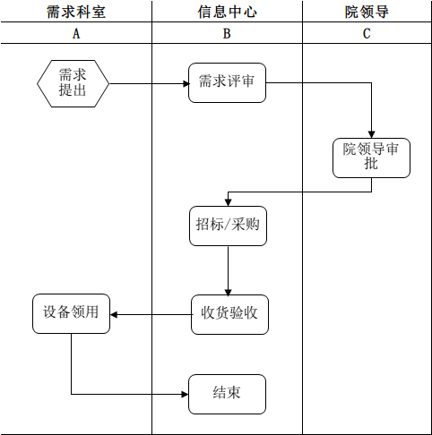

## 三、防控措施

|  |  |  |  |  |  |
| --- | --- | --- | --- | --- | --- |
| **序号** | **环节名称** | **岗位** | **风险点描述** | **风险级别** | **防控措施** |
| 1 | 需求评审，拟定采购计划 | 信息中心主任、采购员 | 需求调查不充分。 | 高 | 1、按内控规范要求，充分进行需求调研、拟定采购计划；2、加强监控。 |
| 2 | 将采购计划呈报院领导审批 | 院领导 | 收取相关利益人好处，指定供货商 | 高 | 1、审批采购项目要以实际需求为依据；2、要公开重大项目的采购需求 |
| 3 | 依照规定进行采购招标，签订合同 | 信息中心主任、采购员 | 采购过程不合规，收取好处、回扣。 | 高 | 1、严格按相关规定流程办理采购；2、重大项目要进行充分论证，尽可能邀请使用科室参与论证过程；3、加强监控。 |
| 4 | 到货验收 | 信息中心主任、采购员 | 验收过程中收取好处、回扣，对货物质量把关不严格。 | 高 | 1、按内控规范要求实施到货验收；多人交叉监督；2、加强监控。 |